Список основних тегів HTML та їх параметрів (аргументів)

Структура документа
<HTML> … </ HTML> - початок і кінець HTML-документа.
<HEAD> … </ HEAD> - початок і кінець розділу заголовків. Тут розміщується інформація, яка не відображатиметься на веб-сторінці.
<TITLE> … </ TITLE> - назва документа (розміщується в розділі заголовків)
<BODY> … </ BODY> - початок і кінець тіла документа. Атрибути:
- TOPMARGIN=… – ширина в пікселах верхнього і нижнього полів документа
- LEFTMARGIN=… – ширина в пікселах лівого і правого полів документа
- TEXT=… – колір символів для всього тексту (наприклад, GREEN чи #FF2AFE)
- BGCOLOR=… – колір фону для всього тексту (словом чи код)
- BACKGROUND="адреса файлу-картинки" – фонова картинка для веб-сторінки
- LINK="колір" – колір ще не відвіданих гіперпосилань
- VLINK="колір" – колір відвіданих гіперпосилань
- ALINK="колір" – колір активного (натиснутого) гіперпосилання
- BGPROPERTIES=FIXED – фонове зображення сторінки не буде прокручуватись
- TOPMARGIN=… LEFTMARGIN=… RIGHTMARGIN=… BOTTOMMARGIN=… - відступи тексту від краю вікна сторінки відповідно зверху, зліва, справа, знизу
<DIV> … </ DIV> - початок і кінець розділу тексту (розміщується у тілі документа)

Форматування тексту
<Н1> … </ H1>, <H2> … </ H2>, … , <H6> … </ H6> - заголовки різних рівнів. Атрибути:
- ALIGN=… – спосіб вирівнювання (CENTER- по центру, LEFT- по лівому краю, RIGHT- по правому краю, JUSTIFY- по ширині)
<P> … </ P> - початок і кінець параграфа (закриваючий тег не обов’язковий). Атрибути ті ж, що й у заголовків (див. <H1>)
<BR> - перехід на нову стрічку. При обтіканні текстом картинки можливий атрибут:
- CLEAR=… – закінчення обтікання (ALL- закінчити обтікання картинок, LEFT, RIGHT)
<HR> - горизонтальна лінія. Атрибути:
- ALIGN=… – спосіб вирівнювання (CENTER, LEFT, RIGHT)
- WIDTH=… - ширина лінії у % до ширини вікна
- SIZE=… – товщина лінії у пікселах
- COLOR=… – колір лінії
- NOSHADE – відміна об’ємності лінії.
<BASEFONT> - параметри шрифту для всього документу:
- SIZE=… - розмір шрифту (від –2 до 4)
- COLOR=… - колір шрифту
- FACE=… – назва одного з стандартних шрифтів (наприклад, Arial)
<FONT> … </FONT> - параметри шрифту для фрагмента тексту (аналогічні BASEFONT)
<CENTER> … </ CENTER> - вирівнювання фрагмента тексту по центру
<B> … </ B> або <STRONG> … </ STRONG> ділення фрагмента тексту напівжирним шрифтом
<І> … </ І> - виділення фрагмента тексту курсивом
<U> … </ U> - виділення фрагмента тексту підкреслюванням
<S> … </ S> або <STRIKE> … </ STRIKE> - виділення фрагмента тексту закресленням
<SUB> … </ SUB> - подати фрагмент тексту нижніми індексами
<SUP> … </ SUP> - подати фрагмент тексту верхніми індексами
<BLINK> … </ BLINK> - подати фрагмент тексту мигаючим
<BIG> … </ BIG> - виділити текст буквами більшого розміру
<SMALL> … <SMALL> - виділити текст буквами меншого розміру
<CITE> … </ CITE> - цитата (виділяється курсивом)
<PRE> … </ PRE> - зберегти форматування фрагменту тексту, створене іншою програмою
<MARQUEE> … </ MARQUEE> - подати фрагмент тексту біжучою стрічкою. Атрибути:
- HEIGHT=… – висота області біжучої стрічки в пікселах
- WIDTH=… – ширина області біжучої стрічки в пікселах
- BGCOLOR=… – колір області біжучої стрічки
- HSPACE=… – відступ тексту від краю області по горизонталі в пікселах
- VSPACE=… – відступ тексту від краю області по вертикалі в пікселах
- LOOP=… – кількість повторів (від моменту завантаження) ; при INFINITE - безкінечно
- DIRECTION=… – напрям руху ( LEFT, RIGHT, UP, DOWN )
- SCROLLAMOUNT=… – швидкість руху (від 1 до 10)
- BEHAVIOR=… – поведінка (SCROLL, SLIDE, ALTERNATE)

Вставка у документ об’єктів
<IMG>– вставка у текст картинки. Атрибути:
- SRC=… - адреса файлу-картинки (якщо файл розміщений у папці з веб-сторінкою, то достатньо вказати лише назву і розширення)
- WIDTH=… – ширина картинки в пікселях
- HEIGHT=… – висота картинки в пікселях
- ALIGN=… – спосіб обтікання картинки текстом (MIDDLE- по середині, LEFT- картина зліва, RIGHT- картинка справа, BOTTOM- внизу абзацу, TOP – вверху абзацу)
- BORDER=… – товщина рамки навколо картинки в пікселях
- VSPACE=… – відстань від тексту до краю картинки по вертикалі в пікселах
- HSPACE=… – відстань від тексту до краю картинки по горизонталі в пікселах
- ALT=… – альтернативний текст, що з’являється при відсутності картинки
- USEMAP="# назва карти " – для картинки, що є навігаційною картою
<IMG DYNSRC="ім’я файла-відео" параметри > - вставка у текст відеоролика. Атрибути:
- LOOP=… – кількість повторів; при параметрі INFINITE – безкінечно
- START=… – спосіб запуску (MOUSEOVER– при наведенні миші , OPENFILE – при завантаженні сторінки )
- СONTROLS – виведення кнопок управління показом відеоролика
<BGSOUND SRC="адреса звукового файлу" параметр > - вставка звукового супроводу сторінки. Атрибут: LOOP=… – кількість повторів; при параметрі INFINITE – безкінечно

Гіперпосилання
<A> текст </ A> - гіперпосилання на інший файл чи сторінку. Якщо замість тексту вставити тег IMG з потрібними параметрами, отримаємо графічне гіперпосилання (кнопку). Атрибути:
- HREF=… - адреса файлу чи сторінки, на яку відбувається посилання (якщо сторінка чи файл розміщений у цій же папці, достатньо вказати лише повну назву файлу).Приклади:
  - HREF=”http://google.com.ua/index.html” – посилання на веб-сторінку
  - HREF=”C:\physic\kont1.doc” – посилання на файл
  - HREF="#pomidor” – посилання на якір (якесь місце) в цій веб-сторінці
  - HREF="http://name.ru/my.html#tomat” – посилання на якір в іншій веб-сторінці
  - HREF=”mailto:marusia@mail.ua” – посилання на поштову адресу
- TARGET=… - де відкривати новий документ чи сторінку (_blank – в новому вікні, _self – в тому ж вікні (по замовчуванню), _parent – в батьківському вікні, name – ім’я фрейму)
- TITLE=… - випливаюча підказка (при наведенні курсору на посилання)
- NAME=… - ім’я фрейму чи якоря (наприклад, NAME=”#pomidory”)

Списки
<OL> … </ OL> - початок і кінець впорядкованого (нумерованого) списку (Ordered List). Кожен тег <OL> викликає перехід на наступну позицію табуляції (зсув тексту вправо), а кожен тег </ OL> викликає перехід на попередню позицію табуляції (зсув тексту вліво). В таких списках кожен новий елемент списку починається тегом <LI>. Атрибути:
- TYPE=… - тип нумерації (А – великими латинськими, a – малими латинськими, 1 – арабськими цифрами, І – римськими цифрами, і – малими римськими цифрами).
- START=… - початкове значення для нумерації арабськими цифрами
- TITLE – випливаюча підказка.
<UL> … </ UL> - початок і кінець ненумерованого (маркірованого) списку. Дія аналогічна попередньому тегу Параметри:
- TYPE=… - тип маркера (DISC – кружок , CIRCLE – кільце , SQUARE – квадрат )
<DL> … </DL> - початок і кінець списку визначень термінів. В такому списку кожен термін починається тегом <DT>, а його визначення – тегом <DD>.
Таблиці
Таблиці – основний спосіб розміщення інформації на веб-сторінках. Кількість таблиць необмежена, в комірках таблиці можна розміщувати інші таблиці. Всі комірки одного стовпця мають однакову ширину, а комірки однієї стрічки – однакову висоту (але комірки можна об’єднувати по горизонталі чи по вертикалі)
<TABLE> … </ TABLE> - початок і кінець таблиці. Атрибути (для всієї таблиці):
- ALIGN - спосіб вирівнювання таблиці в тексті (CENTER, LEFT, RIGHT)
- BACKGROUND – адреса фонової картинки для всієї таблиці
- BGCOLOR – колір фону для всієї таблиці
- BORDER – товщина рамки навколо таблиці в пікселах
- BORDERCOLOR – колір рамки (для монохромної рамки)
- CELLSPACING – відстань між окремими комірками (в пікселях)
- CELLPADDING – відстань між рамкою комірки і текстом у ній (в пікселях)
- COLS – кількість колонок (стовпців) у таблиці
- FRAME – відображення зовнішньої рамки таблиці (VOID – показувати всі краї, ABOVE – лише верхній край, BELOW – лише нижній краї, HSIDES – лише верхній і нижній, VSIDES – лише лівий і правий, LHS – лише лівий край, RHS – лише правий, BORDER – всі краї)
- RULES – спосіб відображення внутрішньої сітки таблиці (ALL – показувати всі межі, NONE – не показувати межі, COLS – показувати лише вертикальні межі, ROWS – лише горизонтальні межі комірок)
- TITLE – випливаюча підказка, коли курсор буде над будь-якою коміркою таблиці
- WIDTH – ширина таблиці (в пікселях чи % до ширини екрану)
<CAPTION> … </ CAPTION> - заголовок таблиці. Атрибути:
- ALIGN – вирівнювання заголовка відносно таблиці (LEFT – зверху ліворуч, RIGHT – зверху праворуч, TOP – зверху (по замовчуванню) , BOTTOM – знизу під таблицею)
- TITLE – випливаюча підказка для заголовка
<TR> … </ TR> - окрема стрічка таблиці. Атрибути:
- HEIGHT – висота стрічки (в пікселях чи % до висоти всієї таблиці)
- ALIGN – горизонтальне вирівнювання тексту в комірках стрічки (LEFT, RIGHT, CENTER)
- VALIGN – вертикальне вирівнювання тексту (TOP, MIDDLE, BOTTOM)
<TD> … </ TD> - окрема комірка таблиці. Атрибути:
- BGCOLOR – колір фону комірки
- HEIGHT – висота комірки у пікселях (непотрібна, якщо вона вказана у TR для всієї стрічки). Якщо в одній стрічці вказані різні висоти комірок, то вони вирівнюються по максимальному значенню
- WIDTH – ширина комірки у пік селах; її потрібно вказувати лише для комірок у першій стрічці, бо для всіх комірок колонки (стовпця) ширина однакова
- ALIGN – горизонтальне вирівнювання тексту у комірці (LEFT, RIGHT, CENTER)
- VALIGN – вертикальне вирівнювання тексту у комірці (TOP, MIDDLE, BOTTOM)
- CELLPADDING – відстань в пікселях від межі комірки до тексту у ній (поле)
- COLSPAN – кількість колонок, які об’єднує ця комірка
- ROWSPAN – кількість стрічок, які об’єднує ця комірка
- TITLE – випливаюча підказка для цієї комірки
Зауваження:
- При "об'єднанні" кількох комірок в одну слід уважно рахувати кількість комірок у стрічці, щоб не зіпсувати прямокутну форму таблиці за рахунок "виступаючих" комірок.
- В комірках таблиці можна розміщувати будь-які дані, в т.ч. тексти, картинки, гіперпосилання тощо.
№1. Розміщення графіки на Web-сторінці

Тег <IMG> дозволяє вставити зображення на Web-сторінку. Воно з’явиться в тому місці документа, де знаходиться цей тег. Тег <IMG> є поодиноким.
Необхідно пам’ятати, що графічні файли повинні знаходитися в тій же папці, що й файл HTML, що описує сторінку. Графіка в Web, як правило, поширюється в трьох форматах: GIF, JPG, PNG.
Для виконання наступного завдання помістіть файл з ім’ям CLOCK.PNG (або іншим ім’ям) в робочу папку.
Слід пам’ятати, що для браузера важливо, в якому регістрі ви задаєте опис імені та типу файлу. Виробіть для себе певне правило і суворо дотримуйтесь йому. Якщо ви розміщуєте файл графічного зображення у вкладеній папці, то при описі зображення необхідно вказувати шлях доступу до файлу зображення, відображаючи вкладеність папок.
Завжди звертайте увагу на розмір графічного файлу (у байтах), так як це впливає на час завантаження Web-сторінки.
- Внесіть зміни у файл RASP.HTML
<HTML>
<HEAD>
<TITLE>Учбовий файл HTML</TITLE>
</HEAD>
<BODY BGCOLOR="#FFFFCC" TEXT="#330066">
<P ALIGN="CENTER">
<FONT COLOR="#008080" SIZE="7">
<B>Розклад</B></FONT><BR>
<FONT SIZE="6"><I> занять на вівторок</I></FONT> <BR><BR>
<IMG SRC="CLOCK.png">
</P>
</BODY>
</HTML>
- Перегляньте зміни вашої Web-сторінки в браузері.
На екрані ви побачите те, що зображено на малюнку 5.
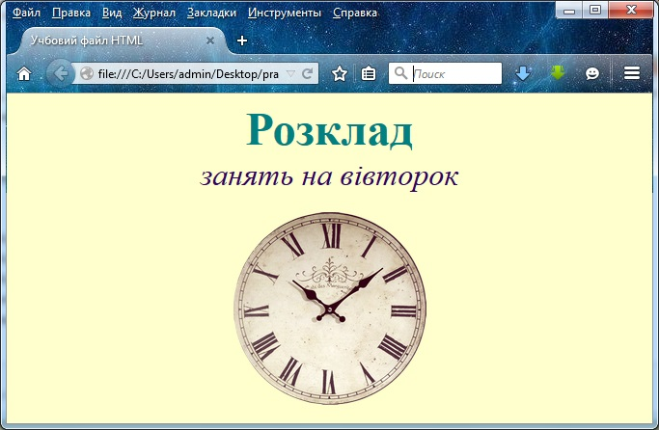
Рисунок 5

Тег <IMG> має чимало атрибутів, описаних у таблиці 2. Ці атрибути можна задавати додатково і розташовуватися вони можуть в будь-якому місці тега після коду IMG.
Таблиця 2
Атрибути зображення
Атрибут | Формат | Опис
ALT | <IMG SRC="CLOCK.png" ALT="Картинка"> | Задає текст, який замінює зображення в тому випадку, якщо браузер не сприймає зображення
BORDER | <IMG SRC="CLOCK.png" BORDER="3"> | Задає товщину рамки навколо зображення. Вимірюється в пікселях
ALIGN | <IMG SRC="CLOCK.png" ALIGN="TOP"> | Задає вирівнювання зображення відносно тексту:  • відносно тексту вирівняна верхня частина зображення – “TOP“,  • відносно тексту вирівняна нижня частина зображення – “BOTTOM“,  • відносно тексту вирівняна середня частина зображення – “MIDDLE“.
HEIGHT | <IMG SRC="CLOCK.png" HEIGHT="111"> | Задає вертикальний розмір зображення всередині вікна браузера
WIDTH | <IMG SRC="CLOCK.png" WIDTH="210"> | Задає горизонтальний розмір зображення всередині вікна браузера
VSPACE | <IMG SRC="CLOCK.png" VSPACE="8"> | Задає додавання верхнього і нижнього порожніх полів
HSPACE | <IMG SRC="CLOCK.png" HSPACE="8"> | Задає додавання лівого і правого порожніх полів

№2. Установка фонового зображення на Web-сторінці

Фонове зображення – це графічний файл з невеликим малюнком, який багаторазово повторюється, заповнюючи все вікно браузера незалежно від його розмірів.
Графіка, використовувана в якості фонової, задається в тезі <BODY>.
- Внесіть зміни у файл RASP.HTML, попередньо підготувавши і зберігши в робочій папці графічний файл фонового малюнка (FON.JPG).
<HTML>
<HEAD>
<TITLE>Учбовий файл HTML</TITLE>
</HEAD>
<BODY BACKGROUND="FON.jpg" TEXT="#330066">
<P ALIGN="CENTER">
<FONT COLOR="#008080" SIZE="7">
<B>Розклад</B></FONT><BR>
<FONT SIZE="6"><I> занять на вівторок</I></FONT> <BR><BR>
<IMG SRC="CLOCK.png" ALIGN="MIDDLE">
</P>
</BODY>
</HTML>
На екрані ви побачите те, що зображено на рисунку 6.
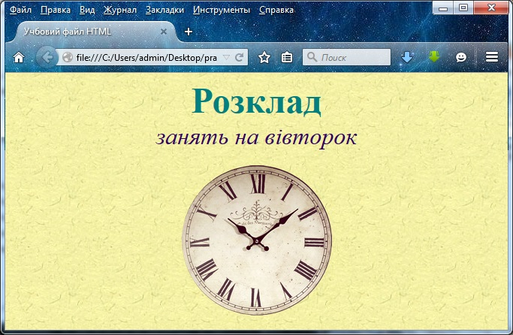
Рисунок 6
Рисунок, який використовувався в якості фонового, має вигляд

Рисунок 7
- Експериментуйте з фоновим малюнком Web-сторінки і виберіть оптимальний з вашої точки зору.

№ 3 Створення таблиці
Таблиця є частиною HTML-документа. Вона являє собою прямокутну сітку, що складається з вертикальних стовпців і горизонтальних рядків. Перетин рядка і стовпчика називається коміркою таблиці. Комірка може містити в собі текст, графіку або іншу таблицю. Таблиця складається з трьох основних частин:
- назви таблиці, заголовків стовпців, комірок таблиці.
Теоретичні відомості.
Для створення таблиць використовують чотири елементи:
- <TABLE>…</TABLE> - теги, які відзначають початок і кінець таблиці;
- <TR>…</TR> - відмічають початок і кінець рядка таблиці;
- <TD>…</TD> - між цими тегами розміщуються дані одної комірки таблиці;
- <TH>…</TH> - заголовок таблиці.
За умовчанням таблиця має невидимі межі комірок. Для того щоб зробити їх видимими, використовують атрибут BORDER, який має цілочислове значення, що визначає товщину рамки в пікселях, наприклад <TABLE BORDER=5>.
- Таблиця може мати заголовок, який задається тегами <CAPTION> та </CAPTION>
- Тег <CAPTION> може мати атрибут ALIGN з одним із значень top (розташування заголовка перед таблицею) або bottom (заголовок після таблиці). За умовчанням встановлено top.
Таблиця в Web-документі заповнюється по рядках (зліва направо по рядку, потім перехід на новий рядок). Кожна комірка таблиці має бути заповнена (хоча б пробілами, які використовуються для створення порожніх клітинок).
- Запустіть програму Блокнот і наберіть текст наступної Web-сторінки. Змініть зміст сторінки. Використайте для цього свій розклад на три дні.
<HTML>
<HEAD>
<TITLE>Розклад занять 5 класів</TITLE>
</HEAD>
<BODY BGCOLOR="FFFFFF">
<P ALIGN="CENTER">
<FONT COLOR="RED" SIZE="6" FACE="ARIAL">
<B>5 клас</B></FONT><BR></P>
<FONT COLOR="BLUE" SIZE="4" FACE="COURIER">
<B>Понеділок</B></FONT><BR>
<TABLE BORDER="1" WIDTH=100% BGCOLOR="#99CCCC">
<TR BGCOLOR="#CCCCFF" ALIGN="CENTER">
<TD>Урок</TD> <TD>5 "А"</TD> <TD>5 "Б"</TD> <TD>5 "В"</TD>
</TR>
<TD>1</TD> <TD>Українська мова</TD>
<TD>Українська література</TD> <TD>Історія України</TD>
</TR>
<TR>
<TD>2</TD> <TD>Математика</TD>
<TD>Інформатика</TD> <TD>Англійська мова</TD>
</TR>
<TR>
<TD>3</TD> <TD>Історія України</TD>
<TD>Математика</TD> <TD>Інформатика</TD>
</TR>
</TABLE>
</BODY>
</HTML>
- Збережіть файл в особистій робочій папці під ім’ям 9 клас розклад.HTML
- Для перегляду створеної Web-сторінки, подвійним клацанням лівої клавіші миші завантажте браузер.
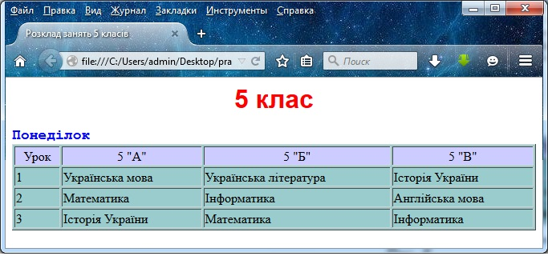

№4. Побудова гіпертекстових зв’язків

Найважливішим засобом мови HTML є можливість включення в документ посилань на інші документи.
Можливі посилання:
- на віддалений HTML-файл,
- на будь-яке місце в поточному HTML-документі,
- на будь-який файл, який не є HTML-документом.
В якості посилання можна використовувати будь-який текст або графіку.
Посилання в межах одного документа
Такі посилання вимагають двох частин: мітки і самого посилання. Мітка визначає точку, на яку відбувається перехід за посиланням. Посилання використовує ім’я мітки. Посилання виділяють кольором або підкресленням залежно від того, як налаштований браузер. Для зміни кольору посилання використовуються атрибути LINK= і VLINK= тега <BODY>.
Опис посилання
<A HREF="#ПН">Понеділок</A>
Перед ім’ям мітки (ПН), що вказує, куди треба перейти за посиланням, ставиться символ #. Між символами “>” і “<" розташовується текст ("Понеділок"), на якому повинно бути проведено клацання для переходу за посиланням.
Визначимо мітку
<A NAME="ПН">Понеділок</A>
- Доповніть файл 5.HTML описом таблиці, яка містить назви днів тижня, помістивши його в початок Web-сторінки.
...
<TABLE WIDTH=100%>
<TR>
<TD>Понеділок</TD>
<TD>Вівторок</TD>
<TD>Середа</TD>
<TD>Четвер</TD>
<TD>П'ятниця</TD>
</TR>
</TABLE>
<BR>
...
- Вставте в файл 5.HTML мітку, яка вказує на понеділок.
...
<FONT COLOR="BLUE" SIZE="4" FACE="COURIER"><B>
<A NAME="ПН">Понеділок</A></B></FONT><BR>
...
- Вставте в таблицю з назвами днів тижня посилання для обраної мітки:
...
<TABLE WIDTH=100%>
<TR>
<TD><A HREF="#ПН">Понеділок</A></TD>
<TD>Вівторок</TD>
<TD>Середа</TD>
...
- Створіть таблиці розкладів для інших днів тижня.
- Збережіть файл 5.HTML в особистій робочій папці.
- Перегляньте отриману Web-сторінку.
На екрані ви побачите те, що зображено на рисунку 9.


